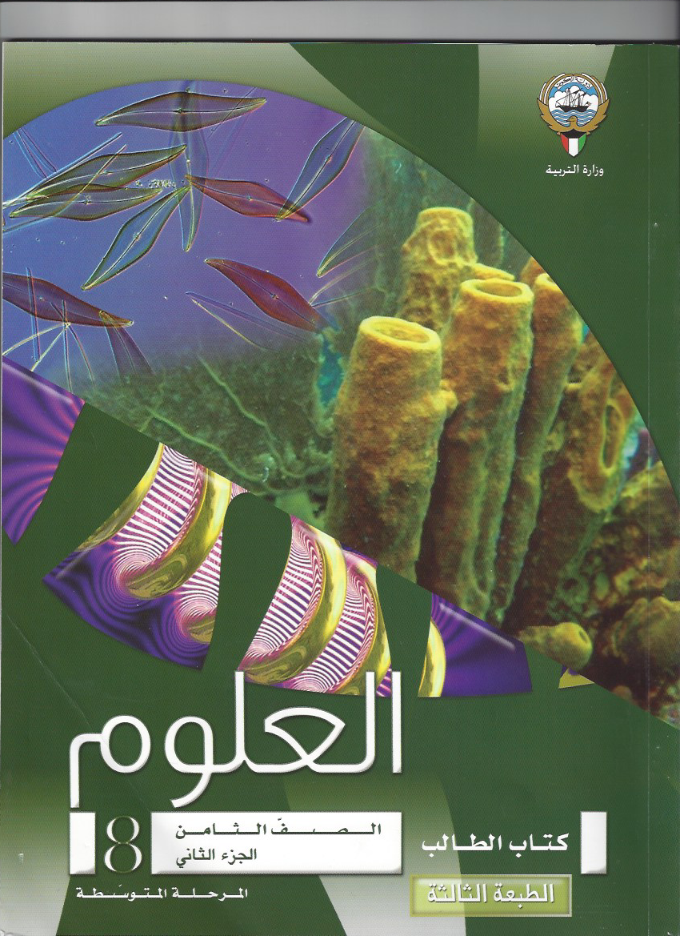

وزارة التربية

التوجيه الفني للعلوم

اللجنة الفنية المشتركة للعلوم المرحلة المتوسطة

بنك أسئلة
الصف الثامن المتوسط
الفصل الدراسي الثاني
2016/2017م

التوجيه الفني للعلوم

اللجنة الفنية المشتركة للعلوم المرحلة المتوسطة

س1: اختر الإجابة الصحيحة علمياً لكل عبارة من العبارات التالية بوضع علامة ( √) في المربع المقابل :

1- الحيوانات ذات التماثل الشعاعي تتميز ب :
أجسام منتظمة حول مركز نصفين متماثلين
رأس يوجه الحركة أعضاء حس

2- أحد الصفات التالية للاسعات :
ذات تماثل شعاعي جسمها مكون من 3 طبقات
غير متماثلة لها أنبوبة هاضمة ذات اتجاه واحد

3- أحد الكائنات التالية ليس له تماثل هو :
الفراشة الاسفنج اللاسعات الديدان

4- مجموعة اللاسعات التي تقضي معظم حياتها في طور الميدوزا هي :
الهيدريات قنديل البحر شقائق البحر المرجان القرني

5- يطلق الاسم العلمي المثقبات على :-
الفطريات الطلائعيات البدائيات الإسفنجيات

6- واحدة مما يلي ليست من مميزات الحيوانات:
عديدة الخلايا تبتلع الغذاء تتحرك تكون الجلوكوز

7- واحد مما يلي ينتمي إلى طائفة اللاسعات :-
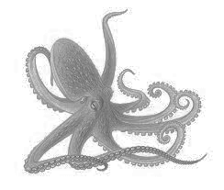
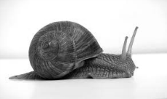
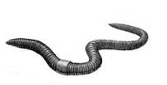
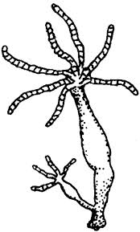

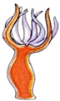
8- أحد الكائنات التالية لها تماثل شعاعي :
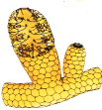
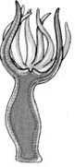
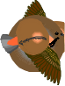

9- الحيوان الذي يتميز جسمه بالتماثل الثنائي الجانبي :
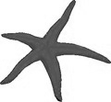

10- هياكل الإسفنجيات صلبة ومكونة من مادة :
كربونات الكالسيوم كربونات الصوديوم كربونات المغنيسيوم كربونات البوتاسيوم

11- كائن حي يصل مستوى التعضي فيه إلى مستوى الأنسجة فقط :
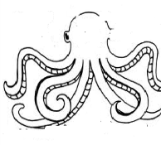
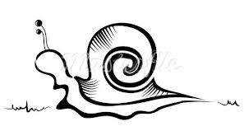
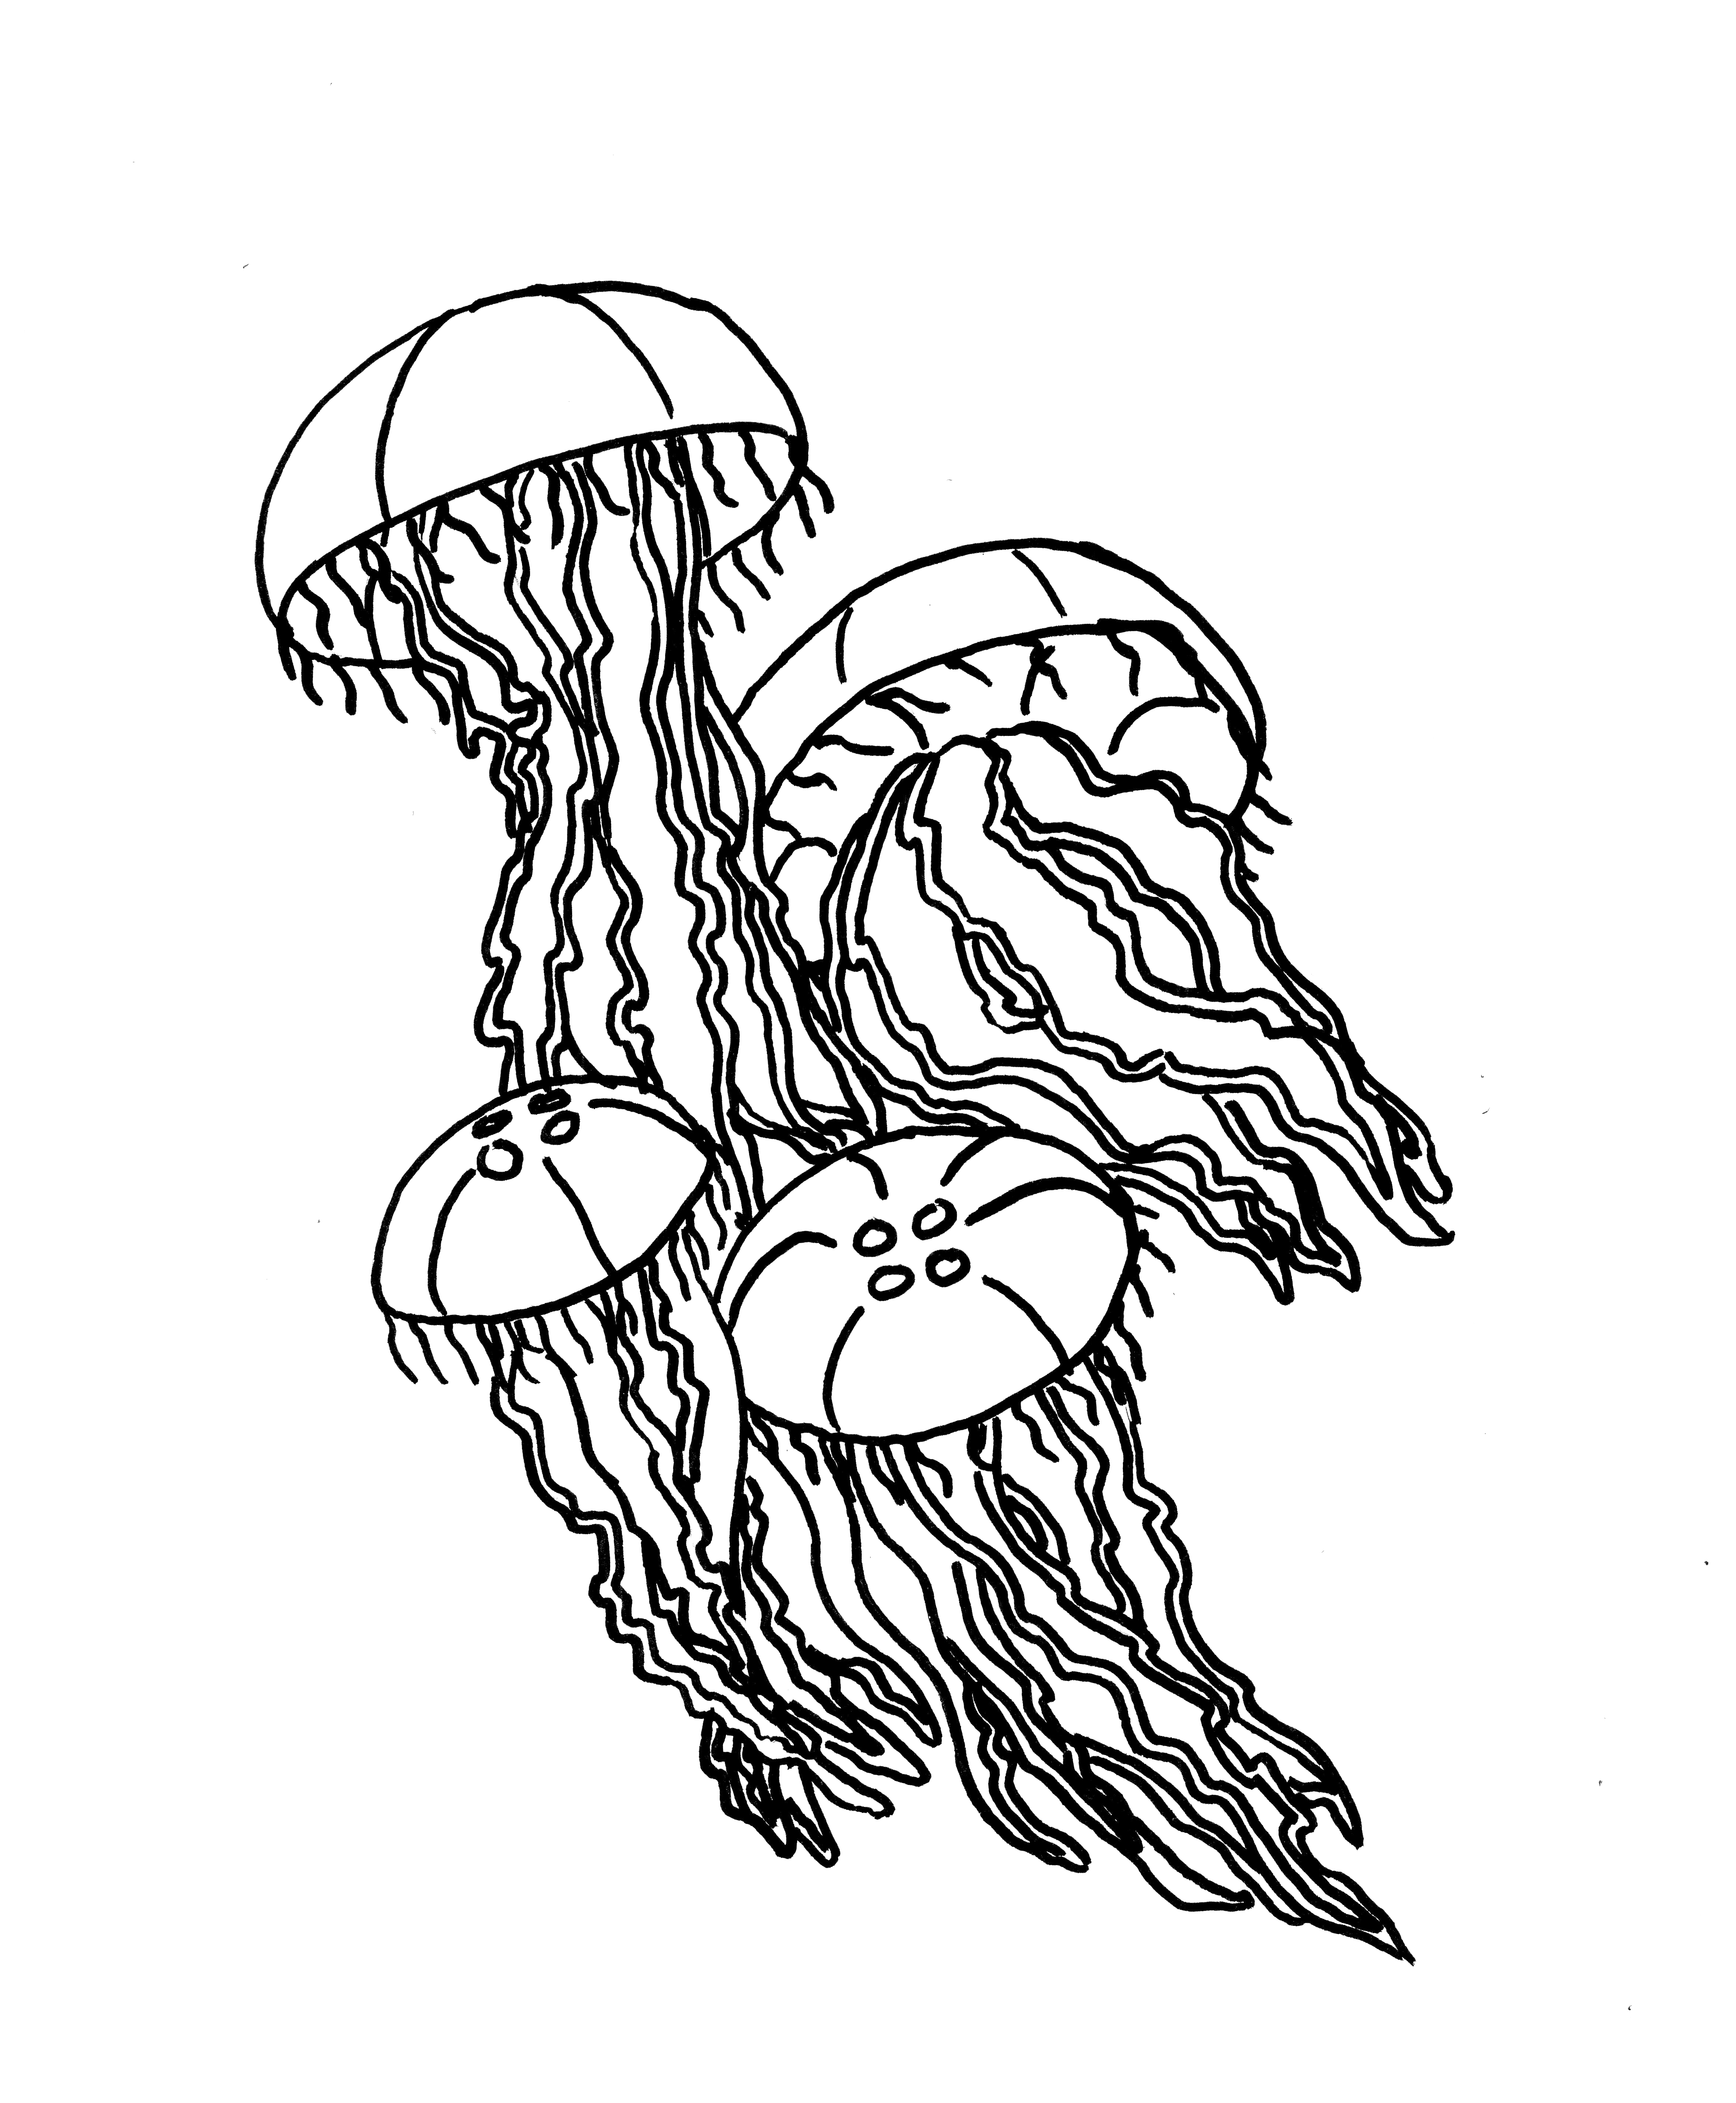
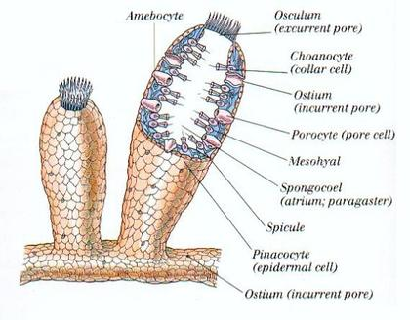

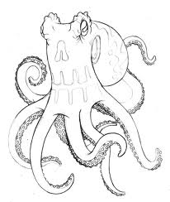
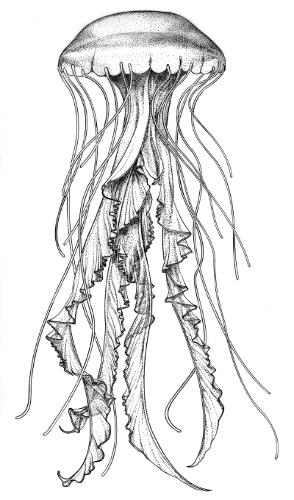
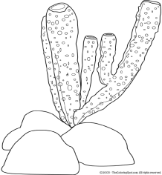
12- حيوانات لافقارية تتميز بعدم وجود أنسجة في تركيب الجسم :
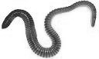

13- أحد الكائنات التالية يتكون جسمها من مجموعة من الأنسجة لكن من دون أعضاء هي :
قنديل البحر الأنكلستوما البكيتيريا البلاناريا

14- الخلايا التي تقوم بتحريك الماء داخل الإسفنج تسمى بالخلايا :
المطوقة الأميبية الهيكلية المثقبة

15- الديدان التي تتميز بأبسط تعض للجسم هي :
دودة الأرض البلاناريا الانكلستوما الاسكارس

16- ديدان تدخل جسم الإنسان بالثقب خلال جلد القدم باستخدام تيار الدم :
البلاناريا الانكلستوما الاسكارس العلق الطبي

17- الدودة التي يحتوي جسمها على سيلوم هي :
البلاناريا الاسكارس الانكلستوما دودة الأرض

18- الرخويات التي تنزلق على امتداد القدم الموجودة تحت أجسامها :
بطنيات القدم ذات المصراعين الرأسقدميات شوكيات الجلد

19- الرخويات الوحيدة التي لديها جهاز دوري مغلق :
بطنيات القدم ذات المصراعين الرأسقدميات شوكيات الجلد

20- البقع العينية في قمة رأس البلاناريا:
تكون صورا تكون خلايا عصبية تحس بالضوء تكون مخا بسيطا

21- تسمى الرخويات التي لها صدفتان ترتبطان معا بمفصل :
بطنيات القدم ذات المصراعين الرأسقدميات المفصليات

22- الأخطبوط و الحبار من أهم أعضاء طائفة :
بطنيات القدم ذات المصراعين الرأسقدميات المفصليات

*************************************************************************************************************************

س2 : أكتب بين القوسين كلمة( صحيحة ) أمام العبارة الصحيحة وكلمة ( خطأ ) أمام العبارة غير الصحيحة لما يأتي
1 | خلايا الإسفنج تكون أنسجة حقيقية . | (..................)
2 | الميدوزا هو شكل الهيدرا المتكيف للحياة الثابتة . | (..................)
3 | الديدان ذات تماثل شعاعي . | (..................)
4 | يتكاثر الاسفنج لا جنسيا بالتبرعم . | (..................)
5 | يتكاثر الإسفنج لا جنسيا عن طريق الانشطار. | (..................)
6 | تسبح الميدوزا حرة أما البوليب يعيش عادة مثبتا على السطح | (..................)
7 | الاسفنجيات من الحيوانات التي تعمل فيها الأنسجة كأعضاء | (..................)
8 | الحيوانات ذات التماثل الشعاعي لها أجسام ذات نصفين متماثلين . | (..................)
9 | تقوم الخلايا المطوقة بنقل الغذاء والفضلات من وإلى خلايا الإسفنج. | (..................)
10 | اللاسعات تكون في شكل بوليب أو ميدوزا . | (..................)
11 | تستخدم خلايا الإسفنج الأميبية أسواطها لتحريك الماء. | (..................)
12 | الهيدرا كائن حي له تماثل الشعاعي . | (..................)
13 | الإسفنجيات لها هيكل من كربونات الكالسيوم يدعم خلاياها . | (..................)
14 | يستخلص الإسفنج فتات المواد العضوية و الطحالب بطريقة البلع . | (..................)
15 | تتكاثر الأسفنجيات لا جنسيا بطريقة التبرعم أو القطع . | (..................)
16 | اللوامس المبطنة تكيف يساعد اللاسعات لتدافع عن نفسها . | (..................)

*************************************************************************************************************************
س3: أكتب بين القوسين الاسم أو المصطلح العلمي الذي تدل عليه كل من العبارات التالي:
1 | حيوانات لها عمود فقاري. | (...............................)
2 | حيوانات ليس لها عمود فقاري | (...............................)
3 | كائن مسلح بخلايا لاسعة | (...............................)
4 | ديدان تحوي أبسط تعضي للجسم من بين الديدان الأخرى. | (...............................)
5 | ديدان شكلها مدور ولديها أنبوب هاضم ذو اتجاه واحد بفتحتين . | (...............................)
6 | ديدان ذات أجسام مقسمة إلى وحدات صغيرة تشبه عقدا من الخرز. | (...............................)
7 | فراغ مملوء بسائل أو تجويف بين المعي وجدار الجسم . | (...............................)
8 | الرخويات التي تنزلق على امتداد القدم الموجودة تحت أجسامها . | (...............................)
9 | الرخويات التي تمتلك صدفتان ترتبطان معا بمفصل . | (...............................)
10 | الرخويات التي تنقسم فيها القدم إلى لوامس ( أذرع ) . | (...............................)
11 | لافقاريات ذات زوائد متمفصلة . | (...............................)
12 | تركيب دعامي يغطي أجسام المفصليات . | (...............................)
13 | زوائد في رأس القشريات تستخدم للإحساس و الاتزان . | (...............................)

س4 : أكمل كلا من العبارات التالية بما يناسبها علمياً :
1- يتغذى الإسفنج بطريقة .......................
2- شكل الهيدرا المتكيف للحياة الثابتة يسمى .......................
3- خلية الإسفنج التي تعمل على تحريك الماء تسمى .......................
4- يستخدم الإسفنج أسواط خلاياه المطوقة في .. ....................... خلال الإسفنج .
5- الاسفنجيات لها هياكل تدعم خلاياها مكونة من مادة .... .......................
6- تتكاثر الاسفنجيات تكاثرا لاجنسيا بطريقة . .......................
.7- تتكاثر اللاسعات لا جنسياً بواسطة عملية .. .......................
8- أحد أسباب قدرة المرجانيات على إنتاج شعب ضخمة أنها تتلقى المساعدة من . .......................
9- الطبقة النسيجية الوسطى في الديدان تعرف بـ . .......................
10- الديدان التي لها أنبوبة هضمية ذات اتجاه واحد بفتحتين هي الديدان.........................
11- التركيب الدعامي الخارجي لأجسام المفصليات يسمى .......................
12- ينتشر الأكسجين في دم العناكب من خلال .......................
13- الزوائد التي تستخدمها القشريات في الإتزان و الإحساس تسمى .........................
14- دودة البلاناريا المفلطحة الواحدة تكون ....................... الجنس.
15- المنطقة في جسم الرخويات و التي تحوي أعضاء الهضم و الإخراج و التنفس تسمى .......................
16- الأخطبوط و الحبار من أعضاء طائفة ....................... للرخويات
17- تتكون العنكبوتيات عامة من منطقتين رئيسيتين هما ....................... و.......................
18- ينتمي الربيان و أم الربيان إلى المفصليات طائفة.......................
19- النسيج الذي ينتج صدفة في العديد من الرخويات يسمى .......................
. 20 - تستطيع دودة الأرض هضم التربة بواسطة .......................

س 5: في الجدول التالي اختر العبارة أو الشكل من المجموعة (ب) واكتب رقمها أمام ما يناسبها من عبارات المجموعة( أ )
الرقم | المجموعة (أ) | المجموعة (ب)
( )  ( ) | - الكائن الذي له تماثل جانبي :  - الكائن الذي ليس له تماثل :
( )  ( ) | -لاسعات تقضي معظم حياتها في طور الميدوزا .  -لاسعات عبارة عن بوليبات طوال حياتها . | 4- شقائق النعمان .  5- قنديل البحر .  6- الهيدريات .
( )  ( ) | - لاسعات تقضي كامل حياتها في شكل بوليبات .  - لاسعات تقضي حياتها في مرحلتي البوليب  والميدوزا . | 7- الهيدريات .  8- قنديل البحر .  - 9- المرجان باني الشعاب .
( )  ( ) | - نوع من الشعاب المرجانية يكون بالقرب من  شواطئ المحيطات .  - نوع من الشعاب المرجانية يوجد في قمة الجزر  البركانية الغارقة . | 10- الشعاب الهدابية .  11- الشعاب الحاجزية .  - 12- الشعاب الحلقية .
( )  ( ) | - حيوانات لها أجسام منتظمة حول مركز مثل العجلة  لديها قمة و قاعدة  - حيوانات لديها أجسام ذات نصفين متماثلين و لها  رأس يوجهها. | 13 – عديمة التماثل.  14 – تماثل إشعاعي.  15 – تماثل ثنائي جانبي.
( )  ( ) | - نوع من الرخويات التي تنزلق على امتداد القدم  الموجود تحت أجسامها.  - نوع من الرخويات لها صدفتان مرتبطتان بمفصل. | 16 – بطنيات القدم.  17 – ذات المصرعين.  18 - الرأسقدميات.
( )  ( ) | - أحد بطنيات الأقدام و ليس لها صدفة.  - أحد بطنيات الأقدام و لها صدفة ذات مخاريط مفلطحة | 19 – البزاق.  20 – البطلينوس.  21– عاريات الخياشيم.

س6 : علل لما يأتي تعليلا علميا سليما :
1- يجب أن يعيش المرجان في المياه الضحلة .
........................................................................................................................................

2- تسمية الاسفنجيات بالمثقبات .
........................................................................................................................................

3- المرجانيات لها القدرة على إنتاج شعاب ضخمة.
........................................................................................................................................

4- الحيوانات لا تستطيع القيام بعملية البناء الضوئي .
........................................................................................................................................

5- الإسفنجيات لها هياكل من مواد مختلفة0
........................................................................................................................................

6- الخلايا الشبيهة بالأميبا في جسم الاسفنج لها أهمية كبيرة للحيوان.
........................................................................................................................................

7- اللوامس المبطنة بخلايا لاسعة من التكيفات المهمة في اللاسعات .
........................................................................................................................................

8- تعتبر الفراشة أحد الحيوانات ذات التماثل الثنائي الجانبي.
........................................................................................................................................

9- جسم حيوان الإسفنج من أبسط أنواع التنظيم و التعضي.
........................................................................................................................................

10- وجود السيلوم له أهمية في جسم الدودة الحلقية.
........................................................................................................................................

11- الحركة ليست مهمة في ذات المصراعين .
........................................................................................................................................

12- الديدان الشريطية ليس لها تجويف هاضم .
........................................................................................................................................

13- دودة الأرض تساعد على إثراء وتحسين التربة.
........................................................................................................................................

س7 : ماذا يحدث في الحالات التالية :
1- عند تقطيع حيوان الإسفنج لقطع صغيرة في البحر.
........................................................................................................................................

2- اختفاء الخلايا اللاسعة في اللاسعات .
........................................................................................................................................

3- إذا قطعت البلاناريا إلى أجزاء متعددة.
........................................................................................................................................

4- عندما تدخل ديدان الإنكلستوما خلال جلد القدم .
........................................................................................................................................

5- عدم وجود هيكل خارجي للمفصليات.
........................................................................................................................................

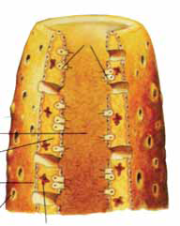
*************************************************************************************************************************
1
س 8: أدرس الرسومات التالية ثم أجب عن الأسئلة التي تليها :

1- الشكل المقابل يمثل تركيب الاسفنج
- التركيب ( 1 ) وظيفته:
- ....................................................
- .....................................................

2- الشكل المقابل يمثل شكل .الميدوزا.. لللاسعات.
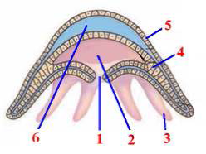
- الجزء الذي يساعد على صيد الفريسة ونقل الغذاء
إلى الفم رقم ( ......) ويسمى بـ ........................

***********************************************************

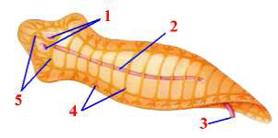

3- تنتمي الدودة في الشكل المقابل إلى الديدان .........................
- الجزء الذي يمثل الفم هو : ( ..... )
- الجزء الذي يمثل البقعة العينيه رقم ( .....)

**********************************************************
4- أدرس الكائنات التالية ثم أجب عن الأسئلة التي تليها :

( 1 ) ( 2 ) ( 3 ) ( 4 )
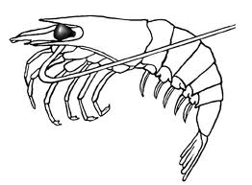
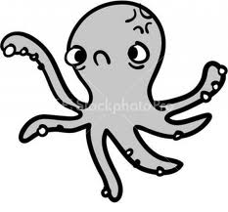
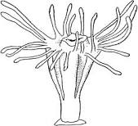
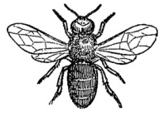

- الكائن الحي الذي يتكون جسمه من كتلة حشوية هو الكائن رقم ( )

- المفصليات التي تتميز بوجود زوجان من قرون الإستشعار هي رقم ( )

س9 : أكمل جداول المقارنة التالية :
وجه المقارنة | البوليب | الميدوزا
الحركة
مثال

وجه المقارنة | الخلايا المطوقة | الخلايا الأميبية
الوظيفة

وجه المقارنة
نوع التماثل

وجه المقارنة | المرجان القرني | قنديل البحر
شكل الجسم

وجه المقارنة | الاسفنجيات | اللاسعات
مستوى التعضي
التماثل

وجه المقارنة | الديدان الأسطوانية | الديدان الحلقية
شكل الجسم
أمثلة

وجه المقارنة | ذات المائة قدم | ذات الألف قدم
طريقة التغذية
الحركة

س 10 : أذكر أهمية كلا من :

- الخلايا المطوقة الموجودة في الطبقة الداخلية لحيوان الإسفنج .

...........................................................................................................................................................................................................................................

- الخلايا اللاسعة لللاسعات .

...........................................................................................................................................................................................................................................

- الحوصلة والقانصة في جسم دودة الأرض .

...........................................................................................................................................................................................................................................

س1: اختر الإجابة الصحيحة علمياً لكل عبارة من العبارات التالية بوضع علامة ( √) في المربع المقابل :
1- الحشرة التي يعيش أفرادها في مستعمرات ( حشرات اجتماعية ) هي :
الجراد البعوض الذباب النمل

2- أكبر طائفة ضمن شوكيات الجلد هي :
نجوم البحر قنافذ البحر خيارات البحر زنابق البحر

3- الحشرة التي تمر بالتحول الناقص أثناء تكاثرها هي :

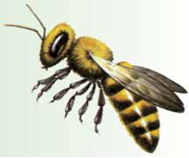

00

8

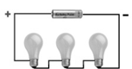

4- عند إضافة مصباح إلى الدائرة الكهربية الموضحة بالرسم المقابل ، فإن الإضاءة :
تزداد تزداد ثم تقل تقل تقل ثم تزداد

5- القطعة اللازمة لإنارة المصابيح في الرسم المقابل :
الخشب الألومنيوم البلاستيك الزجاج

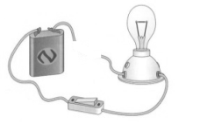

46- الأداة التي تستخدم للكشف عن الأجسام المشحونة :

الإلكتروسكوب الأوميتر الأميتر الفولتميتر

7- المحلول الالكتروليتي المستخدم في السيارة هو :

حمض الهيدروكلوريك حمض الكبريتيك كلوريد الأمونيوم أكسيد الرصاص

7- القاعدة الجافة التي تمثل الألكتروليت في العمود الجاف هي
كلوريد الصوديوم كلوريد البوتاسيوم كلوريد الأمونيوم كلوريد الكالسيوم

8- وحدة قياس شدة التيار :
الأوم الفولت الأمبير الوات

9- جهاز لقياس شدة التيار في الدائرة الكهربائية :

الأوميتر الفولتميتر الأميتر الإلكتروسكوب

10- وحدة قياس فرق الجهد في النظام الدولي :
الأوم الفولت الأمبير الوات

11- وحدة قياس المقاومة في النظام الدولي:

الأوم الفولت الأمبير الوات

12- تيار كهربائي شدته (60)امبير يسري في دائرة مغلقة مقاومتها(2)أوم فإن فرق الجهد يساوي:

( 30 ) فولت (3) أوم (120) أوم (120) فولت

13- جهاز راديو يعمل على فرق جهد (210)فولت و شدة التيار المار (21)أمبير فإن مقاومة الجهاز تساوي :
(10 ) فولت (10 ) أوم (10 ) أمبير (10 ) وات

14- تلف أحد المصابيح في دائرة التوصيل على التوالي ، يؤدي إلى أن إضاءة باقي المصابيح:

تظل كما هي. تقل تزيد تنطفئ

15- إضافة مصابيح أكثر في دائرة التوصيل على التوالي يؤدي إلى أن إضاءة باقي المصابيح :

تظل كما هي. تقل تزيد تنطفئ

16- إضافة مصابيح أكثر في دائرة التوصيل على التوازي يؤدي إلى أن إضاءة باقي المصابيح :

تظل كما هي. تقل تزيد تنطفئ

17- تلف أحد المصابيح في دائرة التوصيل على التوازي ، يؤدي إلى أن إضاءة باقي المصابيح:

تستمر تقل تزيد تنطفئ

18- تتخذ قطرات الماء شكلها الدائري بسبب :
اللزوجة التوتر السطحي المرونة الكثافة

19- يفقد الماء الطاقة الحرارية :
بسرعة و يكتسبها بسرعة بسرعة و يكتسبها ببطء
ببطء و يكتسبها بسرعة ببطء و يكتسبها ببطء

20- تتكون خزانات الماء الجوفي دائما في :
الحجر الجيري الحجر الرملي الجرانيت الطفل

21- تعود الخاصية الطبيعية و الكيميائية للماء إلى :
كثافة الماء لزوجة الماء قطبية الماء التوتر السطحي

22- الصخر الذي يتميز بنفاذية عالية :
طفل جرانيت طين حجر رملي

23- عندما يتحد غاز ثاني أكسيد الكربون في الجو بماء المطر يكون حمض :
الكربونيك الكبريتيك الهيدروكلوريك النيتري

24- الرسم البياني الذي يمثل العلاقة بين مسامية الصخر وكمية الماء الموجودة بين الصخور :
مسامية الصخر
كمية الماء
مسامية الصخر
كمية الماء
مسامية الصخر
كمية الماء
مسامية الصخر
كمية الماء

25- الحد الفاصل بين نطاق التهوية و نطاق التشبع:
خزان الماء الجوفي منسوب الماء الجوفي نطاق التهوية صخر منفذ

26- مساحة على سطح الأرض ينفذ الماء منها للخزان الجوفي:
مستجمعات المطر منطقة التشرب منطقة التشبع منطقة التهوية

27ـ عندما تنهار طبقة الحجر الجيري فجأة تحت تأثير الإذابة تتكون :
الحفر البالوعية الكهوف الينابيع الحارة البئر الأرتوازية

س 2 : أكتب بين القوسين كلمة( صحيحة ) أمام العبارة الصحيحة وكلمة ( خطأ ) أمام العبارة غير الصحيحةلما يأتي :
1- | قانون أوم علاقة تربط بين شدة التيار و فرق الجهد و المقاومة . | (.....................)
2- | مولدات التيار المتردد تستخدم الحث الكهرومغناطيسي لتوليد القوة الكهربائية. | (.....................)
3- | الشحنات الكهربائية المتشابهة تتنافر. | (.....................)
4- | الشحنات الكهربائية المختلفة تتجاذب. | (.....................)
5- | تصبح شحنة الجسم موجبة عندما يفقد إلكترونات. | (.....................)
6- | الرعد هو الشرارة الكهربية الضخمة التي تحدث خلال العواصف الرعدية | (.....................)
7- | الفولتميتر يوفر الطاقة اللازمة لتحريك الإلكترونات خلال الدائرة . | (.....................)
8- | يستخدم كلوريد الأمونيوم كإلكتروليت في العمود الجاف. | (.....................)
9- | وحدة قياس شدة التيار في النظام الدولي هي الفولت. | (.....................)
11- | وحدة قياس المقاومة في النظام الدولي هي الأوم. | (.....................)
12- | الأداة المستخدمة لقياس شدة التيار هي الفولتميتر. | (.....................)
13- | الأمبير وحدة قياس شدة التيار. | (.....................)
14- | تزداد مقاومة السلك كلما زاد طول السلك. | (.....................)
15- | جهاز راديو مقاومته (10) أوم و شدة التيار (21) أمبير يكون فرق الجهد (220) فولت. | (.....................)
16- | توصل المصابيح و الأجهزة الكهربائية في المنازل على التوازي. | (.....................)
17- | يستطيع الماء الجوفي أن يذيب الصخور التي يمر خلالها مكوناً كهوفاً تحت أرضية. | (.....................)

س3 : أكتب بين القوسين الاسم أو المصطلح العلمي الذي تدل عليه كل من العبارات التالي:
1 | سلسلة من الانسلاخات تتغير فيها الحشرة من البيضة إلى الحوراء إلى الحشرة البالغة . | (................................)
2 | تحول تتغير فيها الحشرة من البيضة إلى اليرقة إلى العذراء إلى الحشرة الكاملة | (................................)
 | لافقاريات ذات تماثل شعاعي . | (................................)
3 | المنطقة التي تحيط الجسم المشحون . | (................................)
4 | شحنة كهربائية يكتسبها الجسم نتيجة فقدانه أو اكتسابه للإلكترونات | (................................)
5 | الشحنات لاتفنى ولا تستحدث . | (................................)
6 | فقد الكهربية الساكنة الناتج عن انتقال الشحنات الكهربائية بعيدا عن الجسم. | (................................)
7 | الحركة المنتظمة للإلكترونات . | (................................)
8 | شحنة الالكترونات التي تعبر نقطة معينة من دائرة كهربائية في الثانية الواحدة. | (................................)
9 | القوة التي تضاد سريان الالكترونات خلال فتيل المصباح الكهربائي. | (................................)
10 | نوع من التوصيل الكهربائي يكون كل جزء من أجزاء الدارة الكهربائية فرع منفصل. | (................................)
11 | نوع من التوصيل الكهربائي يكون للتيار مسارا واحدا | (................................)
12 | انتقال الالكترونات من جسم مشحون إلى جسم آخر بالتلامس. | (................................)
13 | حركة الالكترونات إلى جزء من الجسم بسبب المجال الكهربائي لجسم آخر | (................................)
14 | جزيء أجزاؤه لها شحنة كهربائية ضئيلة . | (................................)
15 | القدرة على إذابة العديد من المواد أكثر من أي سائل آخر . | (................................)
16 | مساحة من الأرض تزود الجداول بالماء الجاري في نظام الصرف النهري . | (................................)
17 | القطع الكبيرة المنفصلة من الجليديات القارية والتي انجرفت بعيدا في المحيط كجبال عائمة . | (................................)
18 | النسبة المئوية لحجم الفراغات البينية بالنسبة إلى الحجم الكلي للمادة . | (................................)
19 | الماء الذي يتسرب إلى داخل الأرض من المطر أو الثلج المنصهر . | (................................)
20 | الحد الفاصل بين نطاق التهوية ونطاق التشبع . | (................................)
21 | طبقة الصخر أو الرواسب المنفذة التي تحوي الماء الجوفي . | (................................)
22 | مساحة على سطح الأرض ينفذ الماء منها للخزان الجوفي . | (................................)

س4 : أكمل كلا من العبارات التالية بما يناسبها علمياً :
- إذا أكتسب جسم إلكترونات تصبح شحنته .......................
- الشرارة الكهربائية الضخمة التي تحدث خلال العواصف الرعدية تسمى .......................
- يمكن اكتشاف الشحنة الكهربائية باستخدام أداة تسمى .......................
- المسار المغلق المستمر للالكترونات يعرف بـ .......................
- الأداة التي توفر الطاقة اللازمة لتحريك الإلكترونات خلال الدائرة الكهربائية هي .........................................

- الأعمدة الكهروكيميائية تحول الطاقة الكيميائية إلى طاقة .......................
- المحلول الالكتروليتي في بطارية السيارة هو .......................
- لوح الرصاص في بطارية السيارة هو القطب .......................
- المادة الجافة التي تمثل الإلكترو ليت في العمود الجاف هي .......................
- أداة تستخدم في تنظيم درجة الحرارة في السيارات تسمى .......................
- الإلكترونات التي تسري في السلك في اتجاه واحد تولد تيارا .......................
- الإلكترونات التي تتحرك في السلك في اتجاهين متعاكسين تنتج تيارا .......................
- يقاس شدة التيار في الدائرة الكهربائية بجهاز يعرف بـ .......................
- وحدات قياس فرق الجهد في النظام الدولي هي .......................
- يقاس فرق الجهد باستخدام جهاز .......................
- القوة التي تضاد سريان الإلكترونات خلال فتيل المصباح تسمى .......................
- تتوقف مقاومة السلك على نوع مادته و .......................و ....................... و .......................
- وحدة قياس المقاومة في النظام الدولي هي ........................
- يستخدم جهاز الأوميتر في قياس .......................
- طرق انتقال الشحنات الكهربية .......................و .......................و ........................
- كلما زادت المقاومة .......................التيار الكهربي.
- توصل أجزاء الدائرة الكهربائية في الشوارع على ........................
- تعتمد كمية الماء الجوفي التي يستطيع الصخر الاحتفاظ بها على كم .......................الموجودة بين حبيبات المادة.
- نطاقات الماء الجوفي هي نطاق .......................و نطاق ........................
- عمق منسوب الماء الجوفي يعتمد على ......................., .......................أو التربة تحت السطح.
- الكتل المتكونة من ترسب كربونات الكالسيوم و المدلاة من سقف الكهف تسمى ........................
- الأعمدة المتكونة من ترسب كربونات الكالسيوم على أرضية الكهف تسمى .......................
س 5 : في الجدول التالي اختر العبارة أو الشكل من المجموعة (ب) واكتب رقمها أمام ما يناسبها من عبارات المجموعة
( أ ) :
الرقم | المجموعة (أ) | المجموعة (ب)
( )  ( ) | - نوع من شوكيات الجلد ليس لها أذرع و أجسامها  مغطاة بأشواك.  - نوع من شوكيات الجلد لها أجسام طويلة مرنة  و هيكل داخلي مختزل و ليس لها أذرع. | 1 – زنابق البحر.  2 – قنافذ البحر.  3 – خيار البحر.
( )  ( ) | - القطب الموجب في بطارية السيارة.  - القطب الموجب في العمود الجاف. | 4 – الكربون.  5– الخارصين.  6-أكسيد الرصاص.
( )  ( ) | - إلكتروليت في بطارية السيارة .  - قاعدة جافة تعمل إلكتروليتا موصلا في العمود الجاف. | 7– حمض الكبريتيك.  8– كلوريد الأمونيوم.  9 – الخارصين.
( )  ( ) | - وحدة قياس القدرة الكهربائية.  - وحدة قياس فرق الجهد الكهربائي. | 10 – الأمبير.  11 – الفولت.  12 – الوات.
( )  ( ) | - وحدة قياس شدة التيار.  - وحدة قياس المقاومة الكهربائية. | 13 – الأوم.  14 – الفولت.  15 – الأمبير.
( )  ( ) | - انتقال الإلكترونات من جسم مشحون إلى آخر بالتلامس المباشر.  - حركة الإلكترونات من الجسم بسبب المجال الكهربائي لجسم آخر. | 16 – التفريغ الساكن.  17 – الحث.  18 – التوصيل.
( )  ( ) | - الماء الذي يتسرب داخل الأرض من المطر أو الثلج المنصهر .  - الماء الذي ينساب إلى الأرض ويتفاعل مع بعض الصخور ويكون كهوف . | 19- ماء جاري .  20- ماء جوفي .  21- ماء حمضي .
( )  ( ) | - نطاق سفلي للمياه الجوفية يتميز بأن كل الفراغات البينية له تكون مملؤة بالماء .  - نطاق علوي للمياه الجوفية يتميز بأن كل الفراغات البينية له تكون مملؤة بالهواء . | 22- نطاق التشبع.  23- نطاق الحد الفاصل.  24- نطاق التهوية.
( )  ( ) | - النسبة المئوية للفراغات البينية إلى الحجم الكلي للمادة .  - سبب الخاصية الطبيعية و الخاصية الكيميائية للماء. | 25– الكثافة.  26 – المسامية.  27 –قطبية الماء.

س6 : علل لما يأتي تعليلا علميا سليما :
1- تصنع بعض الحشرات البيض على مصدر غذاء.
.....................................................................................................................................

2- يفضل استخدام أسلاك قصيرة و سميكة في الأجهزة الكهربائية .
.....................................................................................................................................

3- توصّل الكهرباء في المنازل على التوازي
.....................................................................................................................................

4- تُستخدم قواطع الدارات بدلاً من الفيوزات .
.....................................................................................................................................

5- تلتصق الملابس معا في مجفف الملابس
.....................................................................................................................................

6- يضاف منعم الملابس في الغسيل لمنع تشابك الملابس .
.....................................................................................................................................

7- يشعر الشخص بصدمة عند لمس مقبض الباب .
.....................................................................................................................................

8- للبطارية أهمية في الدائرة الكهربائية .
.....................................................................................................................................

9- يوصل الطرف الثالث من المقبس الكهربائي بسلك أرضي .
.....................................................................................................................................
.
10- تتنافر البروتونات مع بعضها .
.....................................................................................................................................

11- التصاق الملابس معا في مجفف الملابس
.....................................................................................................................................

12- التصاق الأغلفة البلاستيكية على الأوعية .
.....................................................................................................................................

13- استخدام منعم الأقمشة في غسيل الملابس .
.....................................................................................................................................

14- لا يستقر منسوب الماء الجوفي عادة عند العمق نفسه .
.....................................................................................................................................
*******************************************************************

س7 : اذكر الحدث والسبب لكل مما ياتى:

1- عند لمس قضيب البلاستيك المشحون بقرص الإلكترو سكوب .
بلاستك
الحدث : ....................................................................................
السبب : ......................................................................................

**********************************************************************

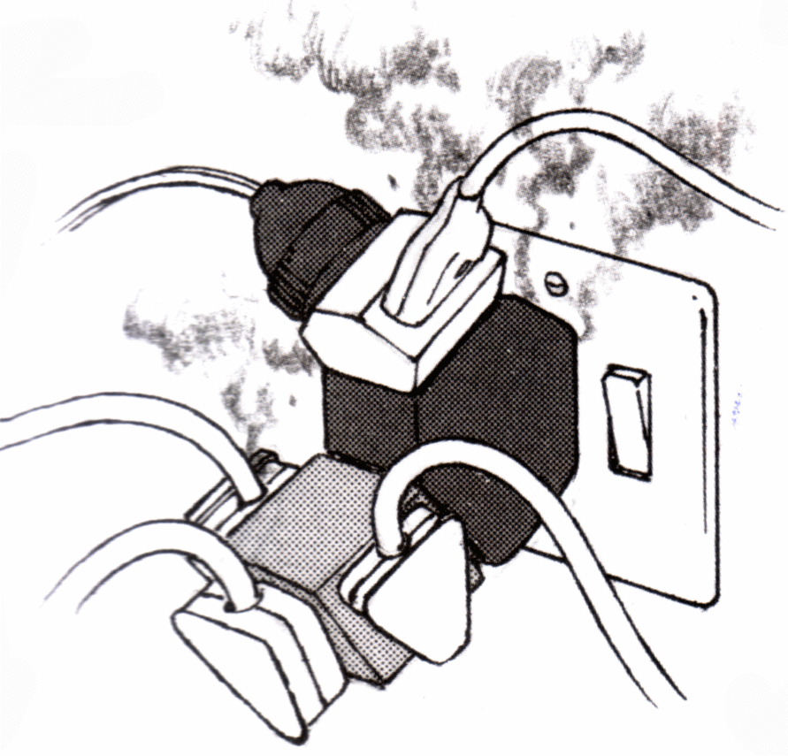
2- عند زيادة عدد الأجهزة على مصدر التيار الكهربائي .
الحدث : ....................................................................................
السبب : ......................................................................................

*************************************************************************
--- -------
++
3- تعليق كرة معدنية تحمل شحنة موجبة وأخرى سالبة .
الحدث : ....................................................................................
السبب : ......................................................................................
****************************************************************************
4- عندما يفقد الجسم المتعادل إلكترونات.
الحدث : ....................................................................................
السبب : ......................................................................................

******************************************************************************

5- عندما تتلف فتيلة أحد المصابيح المتصلة على التوازي .
الحدث : ....................................................................................
السبب : ......................................................................................

***********************************************************************
6- عندما تتلف فتيلة أحد المصابيح المتصلة على التوالي
الحدث : ....................................................................................
السبب : ......................................................................................

***********************************************************************

8 : ماذا يحدث في الحالات التالية

1- إذا كانت الفراغات البينية متصلة جيداً في الصخر
الحدث : .......................................................................................................................

2- عندما يصل الماء المتسرب إلى داخل الأرض إلى طبقة غير منفذة مثل الطفل
الحدث : .......................................................................................................................

3- عندما يسخن الماء الجوفي .
الحدث : .......................................................................................................................

4- عندما يتحرك الماء الحمضي إلى أسفل داخل الأرض
الحدث : .......................................................................................................................

5- عند تفاعل الصخور الجيرية مع حمض الكربونيك
الحدث : .......................................................................................................................

6- إذا ضعفت طبقة الحجر الجيري تحت تأثير الإذابة .
الحدث : .......................................................................................................................

7- للمياه الجوفية إذا تزايد كميات الأمطار .
الحدث : .......................................................................................................................
****************************************************************
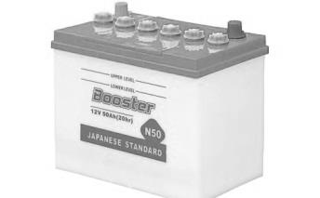
(1)
(2)
س9- أدرس الرسومات التالية ثم أجب عن الأسئلة التي تليها :

1- الشكل المقابل للأعمدة الكهروكيميائية:
- الأعمدة السائلة يمثلها الشكل رقم (...)
- الأعمدة الجافة يمثلها الشكل رقم (....)
- تتحول الطاقة في الأعمدة السابقة من ................... إلى .....................
- القطب الموجب في الشكل (.....)هو...................... والسالب مصنـــــــوع من ........................
- القطب السالب في الشكل (.....) هو.........................والقطب الموجب ...........................
**********************************************************************

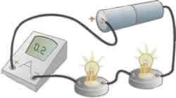
2- التوصيل في الدائرة الكهربائية المجاورة يعرف بـ التوصيل على ...........................
- ماذا يحدث عند تلف أحد المصابيح فيها؟
الحدث :..........................................................
- ماذا يحدث عند إضافة مصباح إلى الدائرة ؟
الحدث :..........................................................

3- الرسم المقابل يوضح التحول للفراشة .
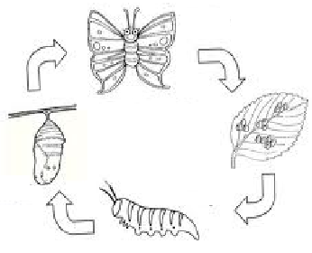

1

2

3

4
- المرحلة التي لا تأكل فيها الحشرة أو تتحرك رقم) ....).

ب – يعرف هذا التحول بالتحول.................

*************************************************************************

4- الشكل التالي يمثل التحول في كلا من حشرة الجرادة و الفراشة .
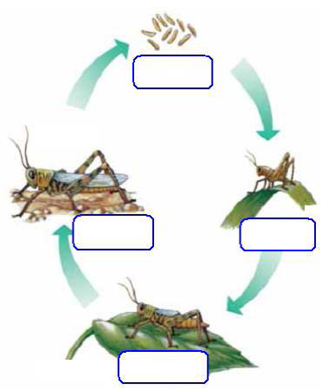
- أكمل البيانات في الرسومات التالية ثم اكتب نوع التحول أسفل كل شكل :
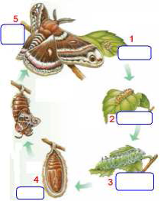

يرقة

حورية

خادرة

شرنقة

حشرة صغيرة

تحول ..........

تحول ..........

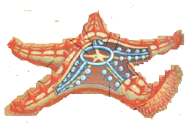

5- الرسم المقابل يمثل نجم البحر : .
- الجوانب السفلية لأذرع نجم البحر مغطاة بـ ...............................
- يستطيع نجم البحر التكاثر عن طريق .................. الأجزاء المفقودة
من الجسم.
السهم يشير ................

********************************************************************
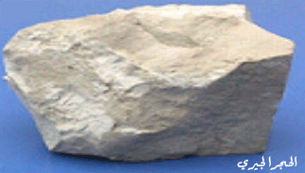
حمض كربونيك
حجر جيري

6- عند وضع قطرات من الحمض على الحجر الجيري .

نلاحظ : . ....................................................
....................................................................

********************************************************************

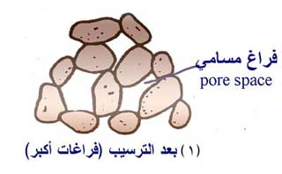
7- أمامك ثلاث عينات مختلفة من صخور تختلف في درجة المسامية .
(1)
(2)
(3)
1ـ عينة الصخر التي تتمتع بمسامية أكبر رقم ( .....)

2ـ عينة الصخر التي تتصف بمسامية أقل رقم ( .....)

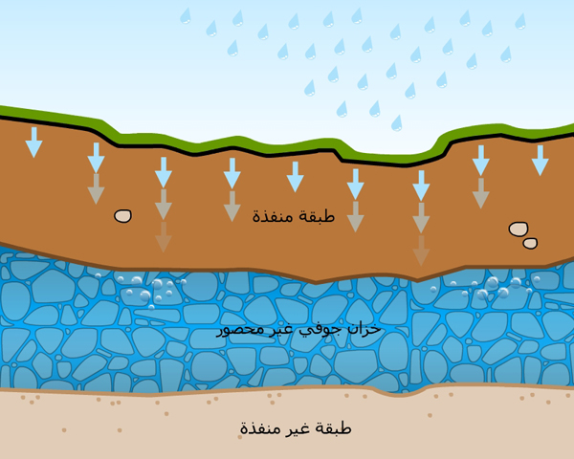
*********************************************************

8- الشكل المقابل يوضح خزان ماء جوفي.
- للوصول للمياه الموجودة بالخزان يلجأ الناس لحفر
آبـــار في .............................

9- الشكل التالي يوضح منسوب الماء الجوفي .
سطح الأرض
طبقة صخرغير منفذة
20متر
منسوب الماء الجوفي
شكل ( 2 )
سطح الأرض
طبقة صخر غير منفذة
10متر
منسوب الماء الجوفي
شكل ( 1 )

1ـ أي الشكلين يكون به منسوب الماء الجوفي مرتفع وأيهما منخفض ؟
ـ منسوب الماء الجوفي مرتفع بالشكل رقم ( ...)
ـ منسوب الماء الجوفي منخفض بالشكل رقم ( .. )

****************************************************************************

س10- أوجد المطلوب في المسائل التالية :

1- أوجد قيمة مقاومة جهاز راديو يستخدم بطارية جهدها ( 120 V ) و يحمل تيار شدته( 3 A ) ؟
القانون : ……………………………………………

الحــــل : ……………………………………………

***********************************************************************
2- مصباح مضيئ يمر فيه تيار شدته ( 0.5 A ) و موصل بمصدر جهده ( 140 V ) .
احسب قدرة المصباح المضيئ ؟

القانون : ……………………………………………

الحــــل : ……………………………………………
**************************************************************************
3- مروحة تعمل بجهد ( 120 V) وتيار كهربائي شدته ( 6 A ) ، أحسب مقاومة المروحة؟
القانون : ……………………………………………

الحــــل : ……………………………………………
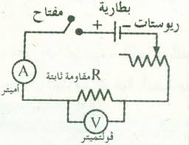
*********************************************************************
2A
10 V
10 V

4- من الرسم التالي احسب قيمة المقاومة ؟
القانون : ……………………………………………

الحــــل : ……………………………………………

5- أوجد شدة التيار الذي يمر خلال مصباح فرق الجهد بين طرفيه (12v)ومقاومة سلكه =(2Ω )

القانون : ……………………………………………

الحــــل : ……………………………………………
===============================================================
6- مروحة مقاومتها (40)أوم يمر بها تيار شدته (3)أمبير. احسب
أ – فرق الجهد في دائرة المروحة؟
القانون : ……………………………………………

الحــــل : ……………………………………………
ب – القدرة الكهربائية المستهلكة؟
القانون : ……………………………………………

الحــــل : ……………………………………………

س 11 : أكمل جداول المقارنة التالية :
أوجه المقارنة | الأعمدة الجافة | الأعمدة السائلة
القطب الموجب
القطب السالب
المحلول الإليكتروليتي
الإستخدام

أوجه المقارنة | تيار مستمر | تيار متردد
الرمز
اتجاه حركة الإلكترونات
المصدر
أوجه المقارنة | القدرة الكهربائية | الطاقة الكهربائية
التعريف
الرمز
القانون
وحدة القياس
أوجه المقارنة | التوصيل على التوالي | التوصيل على التوازي
مسار التيار
قيمة التيار في كل مقاومة
إذا أتلفت أحد المقاومات
عند زيادة المقاومة

أوجه المقارنة | شدة التيار | فرق الجهد | المقاومة
التعريف
الرمز
وحدة القياس
القانون
العوامل المؤثرة
الجهاز المستخدم في القياس

وجه المقارنة | النطاق السفلي للماء الجوفي | النطاق العلوي للماء الجوفي
التسمية
المادة التي تملأ الفراغات البينية

************************************************************************************************************************

انتهت الأسئلة

